Схема границы территории проведения массовых мероприятий, посвященных празднованию Нового 2022 года в парке им В.И. Ленина МБУК ОП «Горсад им. А.С. Пушкина», ограниченная улицами: Достоевского, Гагарина, Лесная, Набережная реки Сарапулки.

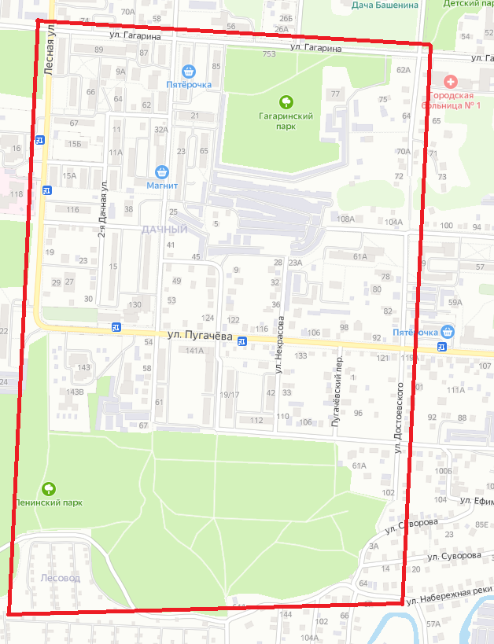

граница проведения массового мероприятия

